Pressemitteilung

HASIT Trockenmörtel GmbH
Landshuter Straße 30
D-85356 Freising
Tel. +49 (0)8161 602-0
Fax +49 (0)8161 68522
presse@hasit.de
www.hasit.de

Ust.-ID-Nr. DE232658345

Geschäftsführung:
Christiane Stockinger
Karl Minichmair
Michael Wiessner

Sitz der Gesellschaft: Freising
Amtsgericht: München HRB 150336

Ein Unternehmen der FIXIT GRUPPE

Pressekontakt
Proesler Kommunikation GmbH
Tristan Staack
T + 49 7071 234-16
F + 49 7071 234-18
Karlstraße 2
D-72072 Tübingen
t.staack@proesler.com
www.proesler.com

e Verkehrsfreigabe. d

Freising, Januar 2025

HASIT Architekten Forum

Amtshaus Gotha – von der Bauruine zum Effizienzhaus Denkmal - Livestream am 18.02.2025 mit Andreas Köhler

Rund 200 Jahre als Amtssitz und Wohnhaus genutzt, wurde das Amtshaus im 19. Jahrhundert zur Schule umgenutzt. Nach über 100 Jahren Schulbetrieb stand das alte Bauwerk seit 1987 leer und verfiel zusehends. Lange Zeit suchte die Stadt Gotha nach einem neuen Nutzungskonzept. 2018 präsentierten die Wohnungsbaugenossenschaft Gotha (wbg) gemeinsam mit ihren Architekten Revitalisierungspläne für das denkmalgeschützte Gebäude – das war der Startschuss für ein neues Kapitel im Leben des Amtshauses.
Es ist auch seinem Engagement zu verdanken, dass die ehemalige Bauruine im Herzen Gothas heute Menschen in 23 Wohnungen und einer Tagespflegeeinrichtung beherbergt – und das im Standard KfW Effizienzhaus Denkmal.
Wie das gelungen ist und wie er und sein Team die zahlreichen Hürden auf dem Weg dorthin gemeistert haben, das erzählt Andreas Köhler in unserem Online Architekten Forum.

Ihre Fragen im Livestream
Über eine Chat-Funktion haben Sie Möglichkeit, mit unserem Experten ins Gespräch zu kommen. Klären Sie Ihre offenen Fragen zum Thema Innendämmung oder diskutieren Sie konkrete Anforderungen zum Beispiel aus Ihrem aktuellen Projekt.
Wir freuen uns auf Ihre aktive Teilnahme!
Weitere Informationen zum Livestream und den Link zur kostenlosen Anmeldung finden Sie hier: https://www.hasit.de/hasit-akademie/hasit-architektenforum

Weitere Informationen
HASIT Trockenmörtel GmbH Telefon: +49 (0)8161 602-0
Landshuter Straße 30 Email: presse@hasit.de
85356 Freising Homepage: www.hasit.de

Textumfang
ca. 1500 Zeichen mit Leerzeichen
Abdruck frei – Belegexemplar an Proesler Kommunikation erbeten

Download
Pressetext und Abbildung finden Sie als zip-Datei zum Download unter
LINK HASIT NEWSROOM

Abbildungen

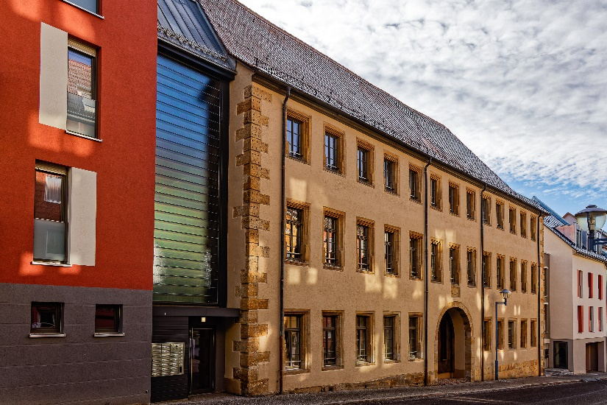 | Saniertes historisches Amtshaus im Zentrum von Gotha, das durch den Einsatz des Aerogel-Wärmedämmputzes Hasit Fixit 222 das energetische Maximalziel erreicht.  © Dr. Bernd Seydel

 | Teaser zum Architekten Forum 2025 am 18. Februar um 16 Uhr mit Projektleiter Andreas Köhler zur Sanierung des Amtshauses in Gotha.  © HASIT

